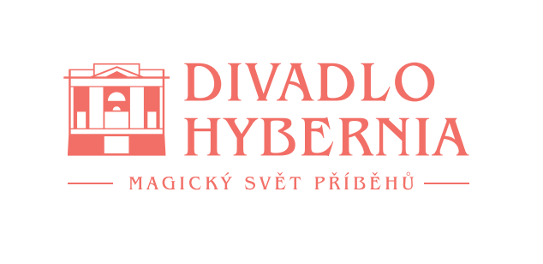
Praha, 23. dubna 2025

Do pražské Hybernie míří tanečně-divadelní show LOVE2DANCE

Ve spleti emocí a tance se objeví herec Vladimír Polívka s tanečními hvězdami české Star Dance a slovenské Let’s Dance

Do Divadla Hybernia přichází jediné představení svého druhu v Evropě, kde vystupuje taneční špička – Love2dance předvede profesionální tanečníky v ojedinělé show s příběhem. Tím se jako průvodce protančí herec Vladimír Polívka, který se potká například s Natálii Otáhalovou, Adrianou Maškovou, Jakubem Mazůchem, Václavem Masarykem, Annou Ribauerovou, Michalem Kurtišem, Martinem Prágrem a s dalšími. Příběh ho zavede do čtyř různých období, zazní řada světových hudebních hitů napříč historií v moderních aranžmá, včetně originálních techno-punkových Prodigy. Love2dance má premiéru v pátek 2. května 2025.

Herec Vladimír Polívka se dostane do spleti emocí mezi láskou a pokušením v show Love2dance v Divadle Hybernia. Ta nabídne špičkové taneční výkony, lásku, žárlivost a vášeň až po životní pády i sebepoznání. „Projekt Love2Dance je něco, co mě jako herce začalo zajímat právě proto, že je to velká pocta společenskému tanci. Výkony v této show jsou nevídané. Není to muzikál, je to skutečně taneční představení – a já v něm také tančím. Pojďme být na chvíli fascinovaní tím, jak moc si můžeme užívat příběh mimo logiku a nás samotné... Možná je to ve skutečnosti mnohem jednodušší,“ říká Vladimír Polívka, který si zahraje hlavní roli po boku tanečnice, herečky a moderátorky Natálie Otáhalové a tanečnice Anny Riebauerové.

Na pódiu se celkem představí dvaadvacet špičkových tanečníků, kteří mají dohromady přes 150 titulů z profesionální kariéry (tanečního sportu). Mezi nimi hvězdy české a slovenské taneční scény a účastníci show StarDance a Let’s Dance. V Love2dance mají diváci možnost vidět je poprvé na jednom pódiu v dynamických choreografiích. Představení je rozdělené do čtyř tanečních bloků. Každý z nich se zaměřuje na jinou skupinu společenských tanců a příběhů, které souvisí s jejich historií a ukazují jejich podstatu. Diváci se stávají svědky bláznivého, barevného snu, ve kterém hlavní hrdina prochází tancem napříč různými fázemi života a vztahů. Během dvouhodinové show uvidí diváci salsu, tango, waltz, quickstep, rumbu a mnoho dalšího.
„LOVE2DANCE je jediná show svojho druhu v Európe a keďže polovica našich tanečníkov je z českej republiky, naša druhá zastávka na svete je logicky v Prahe. Pár mesiacov po veľmi úspešnej bratislavskej premiére sa predstavíme v pražskom divadle Hybernia a ja sa už teraz neviem dočkať reakcií nášho publika. Diváci zažijú nekonečnú explóziu emócií, neuveriteľné tanečné výkony našich profesionálnych tanečníkov, nádherné kostýmy a skvelú hudbu. Je to jedinečný zážitok ktorý odporúčam každému milovníkovi tanca, ale možno aj tomu kto tancu moc neholduje,“ prozrazuje Katarína Jakeš, hvězda slovenského Let´s Dance a českého StarDance, kde tančila po boku Leoše Mareše a tvůrkyně show.

Love2dance je možné shlédnout v Divadle Hybernia po celý rok ve vybraných termínech. Nejbližší termíny jsou premiéra 2. května, následuje 2x představení 3. května, poté 4. a 5. června, 19. a 20. září, 23. a 24. října, 20. a 21. listopadu a 17. a 18. prosince.

Více informací na webových stránkách www.love2dance.show a stránkách divadla www.hybernia.eu.

Otázky pro herce Vladimíra Polívku:

1. Co pro vás znamená být součástí projektu Love2Dance? Jaká emoce vás ovládla, když jste dostal tuto nabídku?
Chtěl jsem nutně pracovat a být součástí něčeho, co je jiné. Projekt Love2Dance je něco, co mě jako herce začalo zajímat právě proto, že je to velká pocta společenskému tanci. Výkony v této show jsou nevídané. Není to muzikál, je to skutečně taneční představení – a já v něm také tančím. Opravdu upřímně obdivuji všechny tanečníky. Pojďme být na chvíli fascinovaní tím, jak moc si můžeme užívat příběh mimo logiku a nás samotné... Možná je to ve skutečnosti mnohem jednodušší.

2. Jak vnímáte spojení tance a divadla v jednom představení?
Divadlo a tanec byly propojené odjakživa. Potřebujeme odvážné lidi, kteří si to pamatují. Přesnost, síla, tělo, pohyb – mezi divadlem a tancem není rozdíl. Rozdíl je jen v lidech.

3. Jaký máte vy vztah k tanci? Máte s ním zkušenosti, nebo vstupujete do neznámých vod?
Tanec je krásný, protože není sám. Je jich mnoho – a právě v té jinakosti je radost. Miluji tanec, protože je pokaždé jiný. Stejně jako tenhle text.

4. Čím je podle vás tato show výjimečná?
Sebevědomím. Tahle show si musí dávat pozor sama na sebe.

Kontakt pro bližší informace:
Hana Tietze
Mobil: 602 349 483
E-mail: hana.tietze@email.cz

